易民生平台基础设施需求

1. 应用基础设施逻辑图及需求

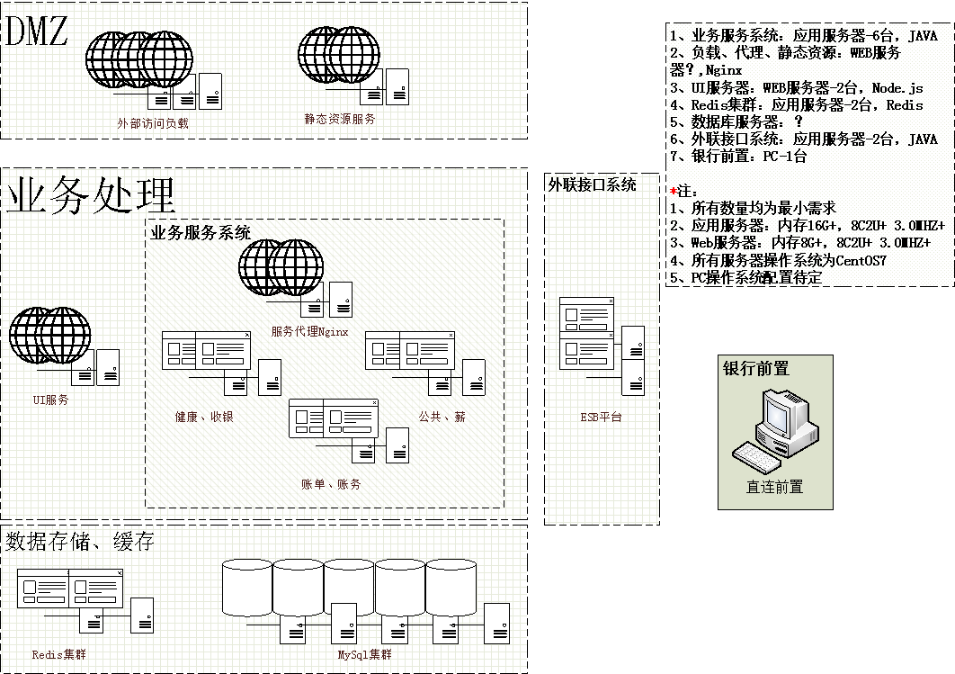

1. 安全域划分

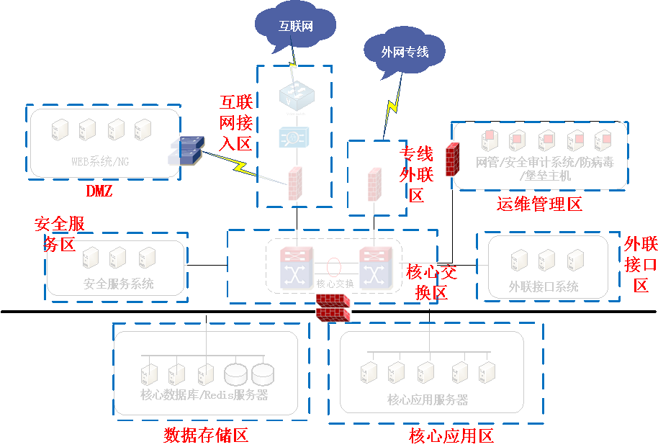

1. 业务区域划分及安全策略
2. 互联网接入区

平台连接互联网区域，单位及个人客户访问平台提供的服务。

要求：双链路（联通/电信）；带宽

**安全策略**：需采用抵御DDOS攻击、互联网攻击、病毒攻击措施；

1. 专线外联区

与医院、社保、银行和支付机构互联，连接方式专线（VPN）或互联网；核心应用区系统通过该区与指定第三方系统双向交互

**安全策略**：需采用基于端口、协议的访问控制措施

1. DMZ区

提供web静态页面和负载均衡服务，包括静态资源服务器、NGINX服务器

**安全策略**：需采用抵御针对web应用攻击的措施

1. 运维管理区

提供网络、安全及运维管理，包括网管、审计系统、堡垒机等，接受所有区域的运维管理信息

1. 核心交换区

提供主要网络数据的转发与交换，包括核心交换机

**安全策略**：通过核心交换机划分VLAN策略，对各个连接区域进行逻辑隔离；应采用检测网络攻击行为措施；应采用对用户行为、网络流量和设备运行状况的审计措施

1. 核心应用区

提供主要应用服务，包括UI系统、业务系统（公共功能、易薪宝、易建康、易缴费、账单、账务、总账、收银台）

**安全策略**：区域边界需采用防火墙进行访问控制

1. 数据存储区

存储业务数据、session数据，包括MYSQL、Redis系统

**安全策略**：区域边界需采用防火墙进行访问控制；虚拟机之间采用安全组或者虚拟VLAN进行隔离；对敏感信息进行加密存储

1. 安全服务区

向平台系统提供安全服务，如加解密

**安全策略**：区域边界需采用防火墙进行访问控制

1. 外联接口区

平台系统与第三方系统进行业务及数据交互

**安全策略**：区域边界需采用防火墙进行访问控制